Урок обобщения и контроля знаний по теме «Северная Америка»

(Игра-путешествие - 8 класс)

учитель географии ГУО "Средняя школа №22 г. Могилёва" Клименкова Г.В.
Цель:
образовательные:
- добиться прочного усвоения учащимися знаний по изученной теме,
- развитие интереса и познавательной деятельности
- продолжить развивать умения работать с атласом, контурными картами, таблицами;
- привлечь учащихся к нетрадиционным формам обучения.
- формирование познавательного интереса к изучению материков
воспитательные:
воспитывать чувство товарищества, дружбы, умения работать в группе; воспитывать взаимоуважение и активное участие всех учащихся на уроках географии.
- вызвать любознательность.
Оборудование : физическая и политическая карта Северной Америки, раздаточный материал, атласы, учебники, дополнительные материалы, карточки, компьютер, статистический материал, фотографии с изображением достопримечательностей стран материка.
Участники: класс, разделённый на 3 команды или вся параллель 8-х классов, несколько помощников из учащихся 10-го класса. Можно также провести данную игру-путешествие как общешкольное мероприятие в рамках предметной декады или шестого школьного дня.
Формируется по 3 группы по 4-5 человек. Каждая команда готовит эмблему, название, девиз (домашнее задание). Условие: название и девиз должны быть связаны с одной из стран материка или элементами природы, хозяйства любой страны.
Жюри оценивает каждый конкурс и выставляет баллы.
План урока (мероприятия):
1 этап: Подготовительный
2 этап: Проведение игры-путешествия
3 этап: Итог игры-путешествия. Рефлексия.

I. Подготовительный этап
Подготовительный период должен включать следующие организационные действия:
- Из учеников 8-х классов, участвующих в путешествии, необходимо собрать экспедиционные отряды, выбирается капитан команды.
- Команды готовят рекламные буклеты о стране.
- Каждому отряду выдается оценочный лист.
- Во время прохождения участниками станций, параллельно работает группа учеников-фотолюбителей.
.
Домашнее задание: придумать название, девиз, эмблему команды.

II. ХОД ИГРЫ
Организационный момент
Постановка учебных задач, целей урока; мотивация; разъяснение видов и форм работы на уроке.

Учитель: Здравствуйте, ребята. Нам сегодня предстоит большая и интересная работа.
Сегодня мы подведем итог наших знаний о Северной Америке. У нас на уроке присутствуют представители турагентств 3 стран: «Мексика», «США», «Канада». Ребята, внимательно слушайте рекламную компанию турагентств, они предложат вам много прекрасных мест. Отправляясь в путешествие, туристам необходимо знать некоторые особенности страны, и конкурс «Представления турагентств» поможет нам в этом.
1.Конкурс «Представление турагентств».
Учащиеся демонстрируют свои рекламные буклеты о стране. В это время каждая команда заполняет визитную карточку. В конце капитан заполняет оценочную карту.
2.Конкурс «Турист в дальнем зарубежье»
По описанию достопримечательностей узнать государство. Время на обдумывание ответа - 30 сек.
Учитель зачитывает достопримечательности стран, а представителям турагентств нужно узнать свою страну.
1.Главными достопримечательностями этой страны являются пирамиды майя:
Крупнейшая – пирамида Солнца (65 м) и Луны (42 м). В столице вы можете посетить площадь «Трех культур». Здесь расположены:
-Древнее сооружение индейцев
-Здание, построенное в 1519 году испанцами, завоевателями Мексики
-Современные здания
Приехав в эту страну, вы можете стать участником различных фестивалей и карнавалов, которые проводятся здесь круглый год. Например, в зимние месяцы Джаз-фестиваль; день весеннего равноденствия, с костюмированными шествиями и восхождением на пирамиды
«Визитной карточкой» кухни этой страны является стручковый перец Чили (более 200 видов). Из него делают соусы, которые добавляют в салаты и различные блюда.
Сувенирами для своих друзей, привезенные из этой страны могут быть кактусы, так как эта страна является родиной многих видов этого растения; или гитара – один из популярных народных инструментов.

2.Посетив эту страну, вы можете стать участниками фестивалей и праздников, которые проводятся в стране круглый год:
-фольклорный фестиваль в Ньюфаундленде;
-праздник яблонь в Новой Шотландии;
-костюмированный праздник первых поселенцев в Квебеке.
Каждую весну канадцы отмечают сбор кленового сока, и во всех домах готовят угощение – блины со сладким кленовым сиропом (девочки угощают ребят блинами, приготовленными дома, с медом).
Если вы любитель экстремального туризма, то можете посетить побережье Северного Ледовитого океана и познакомиться с традициями и обычаями коренного населения – эскимосами; поохотиться вместе с ними на морского зверя.
Любители водного туризма могут прокатиться по рекам на каноэ – лодках, изготовленных еще одним коренным населением – индейцами.

3.Символом этой страны является Статуя Свободы – подарок от правительства Франции к столетнему юбилею независимости. Чтобы полюбоваться панорамой Нью-Йорка вы должны преодолеть 354 ступеньки к короне статуи.
Сегодня Нью-Йорк с большим основанием может претендовать на двусмысленный титул Вавилон наших дней. Город находится на островах, крупнейшим из которых является Манхэттен.
На побережье Тихого океана находится Лос-Анджелес – мировой центр кинематографа. Именно здесь вы можете, гуляя по улочкам Голливуда встретить знаменитых актеров; где, как ни здесь, покупая духи, можно оказаться рядом с Элизабет Тейлор. Здесь вы можете побывать на вручении кинопремии «Оскар».
А если вы имеете хорошее образование, творческие способности приезжайте в Силиконовую Долину и зарабатываете реальные деньги.
А если вы ценитель хорошей музыки приезжайте: на родину Элвиса Пресли – штат Теннеси – здесь возник стиль музыки кантри; в штат Миссисипи – родину стиля блюз; в штат Луизиана – родину стиля джаз.
Незабываемым отдых будет для ваших детей, если вы посетите парк развлечений «Мир Уолт Диснея» в Орландо (Штат Флорида).
Физпауза
3.Конкурс «Капитанов»
Кто быстрее ответит на вопросы. Каждый правильный ответ дает группе 1 балл.
1.Море, в которое впадает р. Маккензи? (м. Ботфорта).
2.Самый Северный остров Канады? (Элсмир).
- Островное государство, расположенное к югу от полуострова Хлорида? (Куба).
4.Высочайшая вершина континента? (Мак-Кинли).
5.Река на границе Мексике и США? (Рио-Гранде).
6.Крупнейшее копытное животное американских прерий? (бизон).
7. Водопад на реке, соединяющий озеро Эри и Онтарио? (Ниагарский).
8.Народ, населяющий север Канады? (Эскимоса).
9.Самое южное море у берегов континента? ( Карибское).
10.Крупнейшее, впадающее в Берегово море? (Юкон).
11.Самая глубокая впадина континента? (Долина смерти).
12.Мореплаватель, первый побывавший у Западных берегов Аляски? (Шельфов) .
13.Главное растение мексиканских пустынь? (кактус).
14.Самое глубокое ущелье Кордильер? (Каньон Колорадо ).
15.Главное с/х культура Кубы? ( Сахарный тростник).
16.Автомобильная столица США? (Детройт).
17.Столица США? (Вашингтон).
18.В этой природной зоне растут в основном хвойные породы деревьев? ( Тайга).
19В этой природной зоне прорастает Бизоновая трава
( Степи).
20.Канал, соединяющий Тихий и Атлантический океаны? (Панамский).
21.В каком государстве часто случаются торнадо? ( США).

4.Конкурс «Найди соответствие».
Страна | Столица | Флаг
1) США | А) Оттава | 1. 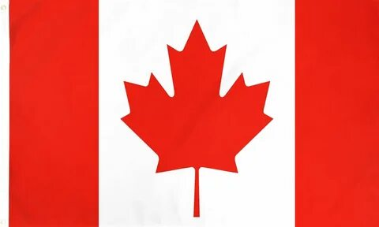
2МЕКСИКА | Б) Вашингтон | 2.
3) КАНАДА | Г) Мехико | 3. 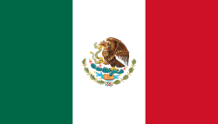

5.Конкурс «Географическая почта»
На столе лежат письма с надписями «США», «Канада», «Мексика». В каждом письме –фото объектов стран. Ваша задача – распределить письма по конвертам. Команда, выполнившая задание правильно, получит балл. На местах обсудите почту, и командир выйдет к доске и разложит письма.
Содержание писем: , Йеллоустоун, Большой каньон, Ниагарский водопад, Долина смерти,
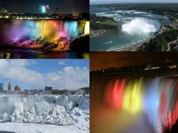
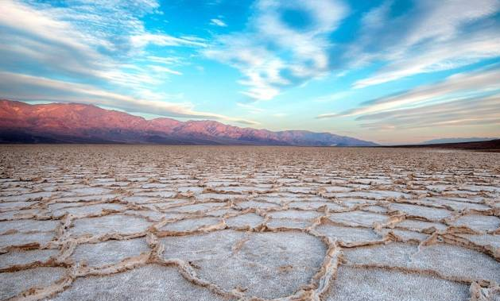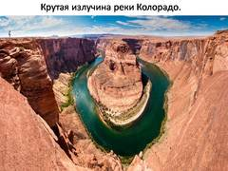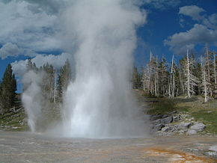

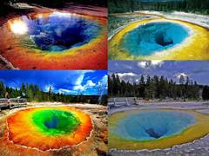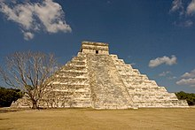
Учитель: Ребята мы с вами изучили материк Северная Америка. Теперь нам предстоит знакомство с еще одним северным континентом. Что это за материк?
Ученик: Евразия.
Учитель: На следующем уроке мы начнем изучение Евразии, ну а сейчас давайте подсчитаем жетоны, и объявим победителя.
Жюри подсчитывает количество набранных, объявляется победителей.

Технологическая карта
Этапы урока | Задачи этапа | Деятельность учителя | Деятельность ученика | Средства обучения | Планируемый результат
Ориентировочно-мотивационный | -Сформулировать цели урока, создать мотивацию учебного процесса  -Выработать правила коллективной деятельности  -Создать условия выбора деятельности для работы над заданиями | -Сообщает тему урока  -Формирует цели совместно с учащимися  -Предлагает форму организации работы на уроке  -Проводит презентацию Северной Америки на компьютере. | -Самоопределяются с целями урока.  -Готовятся к презентации  -Обсуждают правила работы в группах. | -Вступительное слово учителя | Психологическая готовность класса к уроку, организация внимания всех учащихся, доброжелательный настрой учителя и учащегося
Операционно-исполнительский | -Создать условия для совместной деятельности учащихся  -Повторить основные вопросы темы  -Отработать необходимые умения и навыки  -Развивать творческие способности в процессе работы над заданиями. | -Учитель внимательно выслушивает презентации турагентств. Если есть необходимость задает вопросы и корректирует ход работы. Оценивает результаты презентаций.  -Раздает задания для учащихся  -Выслушивает индивидуальные ответы учащихся и при необходимости дополняет. | Ученики проводят презентацию турагентств «США», «Канада»,  «Мексика», «Куба».  Заполняют визитную карточку страны.  Выступление консультантов команд  Участвуют в конкурсе «найди ошибки в тексте»  Участвуют «географической почте»  Отвечают на проблемные вопросы | «Визитные карточки стран»  -Физическая карта Северной Америки атласы для 9 классов, учебное пособие | Появление интереса к изучаемой теме, самоопределения на конечный результат урока.
Оценочно-рефлексивный | Задачи этапа | Деятельности учителя | Деятельность ученика | Средства обучения | Планируемый результат
 | Диагностика достижения поставленных целей;  -Рефлексия результатов | Проводит анализ результатов урока;  -Оценивает учащегося;  -Предлагает разно уровневое домашнее задание;  -Инициирует рефлексию | -Проводит самодиагностику, согласно целям урока;  -Проводит рефлексию | Заполнены оценочные карты | Ликвидация пробелов в знании, умение анализировать свою деятельность

Приложение
Визитная карточка
Канада
Население. Площадь. Численность населения. Столица. Государственный язык. | Государственное устройство. | Национальная валюта | достопримечательности
Визитная карточка
США
Население. Площадь. Численность населения. Столица. Государственный язык. | Государственное устройство. | Национальная валюта | достопримечательности
Визитная карточка
Мексика
Население. Площадь. Численность населения. Столица. Государственный язык. | Государственное устройство. | Национальная валюта | достопримечательности

Приложение
Оценочная карта
«США»
ФИО членов команды | Выступали по отдельным вопросам | Участвовали в оформлении | Сделал доклад, сообщение

Оценочная карта
«Канада»
ФИО членов команды | Выступали по отдельным вопросам | Участвовали в оформлении | Сделал доклад, сообщение

Оценочная карта
«Мексика»
ФИО членов команды | Выступали по отдельным вопросам | Участвовали в оформлении | Сделал доклад, сообщение

МАТЕРИАЛ К ИГРЕ:
Ниагарский водопад
Главная природная достопримечательность Канады располагается недалеко от Торонто, близ американской границы. Высота Ниагары составляет пятьдесят семь метров. Примечательно, что в переводе с древнего местного наречия название знаменитого водопада переводится как “гром воды”.
Туристы получат возможность взглянуть на необыкновенное природное явление с высоты птичьего полета, снизу, подплыв на пароходе, а также посетить “Пещеру ветров”, куда можно спуститься на специальном лифте.

Национальный парк Гранд-Каньон (США)
Национальный парк Гранд-Каньон — расположен на севере штата Аризона. Это гордость и главная достопримечательность не только этого региона США, но и всей страны. Парк является одним из самых больших и известных во всем мире. Находится под охраной ЮНЕСКО.
Национальный парк «Долина смерти»
Он находится в пустыне Мохаве на территории штата Калифорния. Эта местность считается самой жаркой на планете, так как именно здесь в начале XX в. была зафиксирована температура 57°С. Сейчас воздух нагревается до 46°С в летнее время, а зимой достигает 0°С.
Этот участок получил свое название благодаря переселенцам во времена Золотой лихорадки. Смельчаки, решившие поскорее добраться до золотых приисков, сократили в путь и отправились прямиком через пустыню.
Йе́ллоустонский национальный парк
Йеллоустонский национальный парк, штат Вайоминг. В существование этого озера трудно поверить – настолько фантастически оно выглядит. Это небольшой термальный источник лазурного цвета, дно которого туристы засорили монетками, что привело к нарушению теплового баланса и образованию у кромки источника микроорганизмов, которые сформировали ее желтую окраску. Озеро имеет свойство иногда менять цвет до фиолетового или зеленого, бурлить или взрываться, как гейзер. Посмотреть на это чудо природы ежегодно приезжают миллионы туристов. Парк знаменит многочисленными гейзерами и другими геотермическими объектами, богатой живой природой, живописными ландшафтами.
Пирами́да Кукулька́на — храмовое сооружение, уцелевшее среди руин древнего города майя Чичен-Ица на полуострове Юкатан в Мексике. Кукулькан у майя являлся аналогом бога Кетцалькоатля.

